BAB 2

ANALISIS DAN PERANCANGAN

2.1 Analisis Sistem
Sistem adalah suatu kesatuan utuh dan terdiri dari beberapa bagian yang saling berhubungan dan berinteraksi untuk mencapai tujuan tertentu. Unsur-unsur yang terdapat didalam sistem disebut subsistem. Subsistem selalu berhubungan dan berinteraksi melalui komunikasi yang relevan sehingga dapat bekerja secara efektif dan efisien.
2.2 Sistem Perangkat Pendukung
Sistem perangkat pendukung dimaksudkan untuk mendapatkan keluaran atau output yang diinginkan. Sistem perangkat pendukung terdiri dari perangkat keras (hardware) dan perangkat lunak (software).
2.2.1 Sistem Perangkat Keras (Hardware)
Sistem Perangkat Keras (hardware) merupakan komponen komputer secara fisik yang berfungsi untuk menjalankan program. Perangkat keras yang diperlukan dalam Sistem ini adalah:
- Processor minimal Pentium IV
- RAM dengan kapasitas 1 Gb
- Harddisk 80 Gb
- Monitor, Keyboard, Mouse, Printer

2.2.2 Sistem Perangkat Lunak (Software)
Sistem Perangkat Lunak (software) merupakan program pendukung yang diperlukan untuk menjalankan perangkat keras.. Perangkat Lunak yang digunakan adalah:
- Windows XP
- Aplikasi Appserv
- Macromedia Dreamweaver MX
- MySQL For Windows sebagai pengolah Basis data
2.3 Rancangan Basis Data
Basis data merupakan kumpulan data yang terorganisasi sedemikian rupa sehingga data dapat di simpan dan dimanipulasi.
Tabel yang diperlukan dalam membangun basis data pada Sistem Informasi Penjualan Tunai di Dealer Resmi Yamaha “PT. KAMUDA” adalah :
- Tabel Admin
Tabel admin berfungsi untuk menyimpan data kasir dan administrator
Nama tabel : admin
Kunci primer : -
Kunci tamu : -
Jumlah field : 3
Struktur dari tabel admin adalah :

Tabel 2.1 Rancangan Tabel Admin
No | Nama Field | Type | Panjang | Keterangan
1 | User | Varchar | 5 | Nama User
2 | Pass | Varchar | 5 | Nama Password
3 | Status | Char | 1 | Status
- Tabel Jenis
Tabel jenis berfungsi untuk menyimpan data jenis.
Nama tabel : jenis
Kunci primer : kd_jenis
Kunci tamu : -
Jumlah field :2
Struktur dari tabel jenis adalah :
Tabel 2.2 Rancangan Tabel Jenis
No | Nama field | Tipe | Panjang | Keterangan
1. | kd_jenis | Varchar | 5 | Kode jenis
2. | nm_jenis | Varchar | 25 | Nama jenis
- Tabel Motor
Tabel motor berfungsi untuk menyimpan data motor.
Nama tabel : motor
Kunci primer : kd_motor
Kunci tamu : kd_jenis
Jumlah field : 8

Struktur dari tabel motor adalah:
Tabel 2.3 Rancangan Tabel Motor
No | Nama field | Tipe | Panjang | Keterangan
1. | kd_ motor | Varchar | 7 | Kode motor
2. | kd_jenis | Varchar | 5 | Kode jenis
3. | nama | Varchar | 25 | Nama motor
4. | harga | Integer | 10 | Harga
5. | stock | Integer | 5 | Stock
6. | no_rangka | Varchart | 12 | No. Mesin
7 | no_mesin | Varchart | 12 | No. Rangka
8 | warna | varchart | 10 | Warna
- Tabel Jual
Tabel penjualan berfungsi untuk menyimpan data penjualan.
Nama tabel : jual
Kunci primer : no_jual
Kunci tamu : --
Jumlah field : 4
Struktur dari tabel jual adalah:
Tabel 2.4 Rancangan Tabel Jual
No | Nama field | Tipe | Panjang | Keterangan
1. | no_jual | Varchar | 7 | Nomor Penjualan
2. | kd_kons | Varchar | 6 | Kode Konsumen
3. | Tanggal | Date |  | Tanggal Penjualan
4. | Total | integer | 15 | Harga Total
- Tabel Detail jual
Tabel detail jual berfungsi untuk menyimpan data penjualan secara detail.
Nama tabel : detail_jual
Kunci primer : --
Kunci tamu : kd_motor, no_jual
Jumlah field : 4
Struktur dari tabel detail jual adalah:
Tabel 2.5 Rancangan Tabel Detail Jual
No | Nama field | Tipe | Panjang | Keterangan
1. | kd_motor | Varchar | 7 | Kode motor
2. | no_jual | Varchar | 7 | Nomor jual
3. | harga | integer | 10 | Harga
4. | jml | integer | 5 | Jumlah
- Tabel Konsumen
Tabel konsumen berfungsi untuk menyimpan data konsumen.
Nama tabel : konsumen
Kunci primer : kd_kons
Kunci tamu : -
Jumlah field : 4
Struktur fisik dari tabel konsumen adalah:
Tabel 2.6 Rancangan Tabel Konsumen
No | Nama field | Tipe | Panjang | Keterangan
1. | kd_kons | Varchar | 6 | Kode konsumen
2. | nm_kons | Varchar | 25 | Nama konsumen
3. | almt | text |  | Alamat konsumen
4. | tlpn | Varchar | 13 | Nomor telepon
- Tabel Kirim
Tabel kirim berfungsi untuk menyimpan data mengenai status pengiriman.
Nama tabel : kirim
Kunci primer : no_jual
Kunci tamu : --
Jumlah field : 2
Struktur fisik dari tabel kirim adalah:
Tabel 2.7 Rancangan Tabel Kirim
No | Nama field | Tipe | Panjang | Keterangan
1. | No_jual | Varchar | 7 | Nomor penjualan
2. | Tgl_kirim | date |  | Tanggal kirim

2.3.1 Relasi Antar Tabel
Pada rancangan Sistem Penjualan Tunai di Dealer Resmi Yamaha “PT.KAMUDA“ menggunakan tujuh buah tabel yaitu Tabel Admin, Tabel Jenis, Tabel Motor, Tabel Jual, Tabel Detail Jual, Tabel Konsumen dan Tabel Kirim. masing–masing tabel berfungsi untuk menyimpan data–data yang diperlukan.
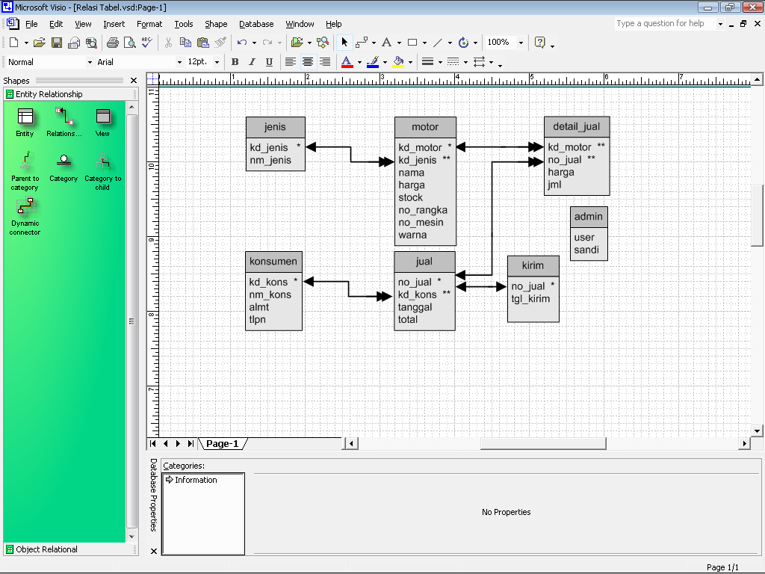
Gambar 2.1 menunjukkan relasi antar tabel yang satu dengan tabel yang lain agar user dapat melihat dengan jelas hubungan antar tabel serta kunci utama dan kunci tamu yang digunakan.

Gambar 2.1 Relasi Antar Tabel
Keterangan :
* Kunci Utama
** Kunci Tamu
a) Hubungan antara tabel jenis dengan tabel motor adalah one to many artinya bahwa suatu item data dari tabel jenis terkait dengan banyak item data pada tabel motor.
b) Hubungan antara tabel motor dengan tabel detail_jual adalah one to many artinya bahwa satu item data dari tabel motor terkait dengan banyak item data pada tabel detail_jual.
c) Hubungan antara tabel konsumen dengan tabel jual adalah one to many artinya bahwa satu item data dari tabel konsumen terkait dengan banyak item data pada tabel jual.
d) Hubungan antara tabel jual dengan tabel kirim adalah one to one artinya bahwa satu item data dari tabel jual terkait dengan satu item data pada tabel kirim.
e) Hubungan antara tabel jual dengan tabel detail_jual adalah one to many artinya bahwa satu item data dari tabel jual terkait dengan banyak item data pada tabel detail_jual.
2.4 Bagan Alir Sistem
Bagan alir sistem digunakan untuk menyampaikan gambaran secara umum dan menyeluruh mengenai mekanisme kerja dari suatu rangkaian kegiatan yang berhubungan antara satu dengan yang lainya, kemudian diproses sehingga memberikan hasil berupa informasi dari program penjualan tunai. Bagan alir sistem yang ada seperti pada gambar 2.2 :
Gambar 2.2 Bagan Alir Sistem
Keterangan :
            - Daftar Jenis Motor
            - Daftar Motor per Jenis
            - Laporan Penjualan per Periode
            - Laporan Penjualan per Nota
            - Laporan Penjualan Terlaris
            - Daftar Konsumen
            - Laporan Pengiriman
2.5 Rancangan Masukan
Dari rancangan tabel yang telah dibuat, selanjutnya adalah rancangan masukan. Adapun rancangan masukkan seperti berikut:
2.5.1 Rancangan Input Data Jenis
Rancangan input data jenis digunakan untuk memasukkan data jenis ke dalam tabel jenis. Field–field yang terdapat dalam tabel ini adalah kd_jenis dan nm_jenis. Rancangan input data jenis seperti pada gambar 2.3 :

Form Input Jenis
Kode
Nama Jenis
Save | Edit | Exit
Gambar 2.3 Rancangan Form Input Data Jenis
2.5.2 Rancangan Input Data Motor
Rancangan input data motor digunakan untuk memasukkan data motor kedalam tabel motor. Field–field yang terdapat dalam tabel ini adalah kd_motor, kd_jenis, nama, harga, stock, no_rangka, no_mesin dan warna. Rancangan input data motor seperti pada gambar 2.4 :
 |  | Form Input Motor
 |  | Jenis | --Pilih Motor--
 |  | Tipe
 |  | No. Rangka
 |  | No. Mesin
 |  | Warna
 |  | Harga
 |  | Save | Edit | Exit
No | Jenis | Tipe | No. Mesin | No. Rangka | Warna
No | Jenis | Tipe | No. Mesin | No. Rangka | Warna | Action
 |  |  |  |  |  | Edit
Gambar 2.4 Rancangan Form Input Data Motor
2.5.3 Rancangan Input Data Jual
Rancangan input data penjualan digunakan untuk memasukkan data penjualan kedalam tabel jual. Field–field yang terdapat dalam tabel ini adalah no_jual, kd_kons, tanggal dan total. Rancangan input data jual seperti pada gambar 2.5 :
Form Input Penjualan
No. Jual
Type | -Pilih Motor-
Harga
Jumlah
 | Save |  | No. Jual
 |  |  | Nama Konsumen |  | -Pilih Konsumen-
 |  |  | Tanggal Jual
 |  |  | Jual | Edit | Exit
No. | Jenis | Tipe | Harga | Qty | Sub Total
Total
Gambar 2.5 Rancangan Form Input Data Jual
2.5.4 Rancangan Input Data Konsumen
Rancangan input data konsumen digunakan untuk memasukkan data konsumen ke dalam tabel konsumen. Field–field yang terdapat dalam tabel ini adalah kd_kons, nm_kons, almt dan tlpn. Rancangan input data konsumen seperti pada gambar 2.6 :
Form Input Konsumen
Kode
Nama Konsumen
Alamat
No. Telp
 | Save | Edit | Exit
No. | Nama Konsumen | Alamat | No. Telp
No. | Nama Konsumen | Alamat | No. Telp | Action
 |  |  |  | (Edit)
Gambar 2.6 Rancangan Form Input Data Konsumen

2.5.5 Rancangan Input Data Kirim
Rancangan input data kirim digunakan untuk memasukkan data pengiriman ke dalam tabel kirim. Field-field yang terdapat dalam tabel ini adalah no_jual dan tgl_kirim. Rancangan input data pengiriman seperti pada gambar 2.7 :
Form Proses Kirim
No.Jual/Nama Kons
tanggal
Send
Gambar 2.7 Rancangan Form Data Kirim
2.6 Rancangan Keluaran
Output atau keluaran adalah sebuah informasi yang dihasilkan oleh suatu sistem pengolahan data. Perancangan keluarannya adalah :
2.6.1 Rancangan Output Daftar Jenis
Laporan Daftar Jenis digunakan untuk menampilkan data jenis. Data yang ditampilkan adalah nm_jenis. Rancangan output daftar jenis seperti pada gambar 2.8 :
 | Daftar Jenis Motor
 | No | Kode | Jenis
Gambar 2.8 Rancangan output Daftar Jenis

    - Rancangan Output Daftar Motor per Jenis
Laporan Daftar Motor digunakan untuk menampilkan data motor. Data yang ditampilkan adalah kd_jenis, tipe, no_mesin, no_rangka dan harga. Rancangan output daftar motor per jenis seperti pada gambar 2.9 :
 | Daftar Motor
 | No. | Jenis | Tipe | No. Mesin | No. Rangka | Harga
Gambar 2.9 Rancangan output Daftar Motor per Jenis
    - Rancangan Output Laporan Penjualan Per Periode
Laporan Penjualan per periode digunakan untuk menampilkan data penjualan per periode. Data yang ditampilkan adalah kd_jenis, nm_motor, kd_kons, kd_motor, tgl. Rancangan output laporan penjualan per periode seperti pada gambar 2.10 :
 | Laporan Penjualan Per Periode
 | Tipe
 | Periode |  |  |  | s/d
 |  |  | Proses
 | No. | Jenis | Tipe |  | Konsumen |  | Harga | Qty | Sub. Total
Gambar 2.10 Rancangan output Laporan Penjualan Per Periode
    - Rancangan Output Laporan Penjualan Per Nota
Laporan Penjualan per nota digunakan untuk menampilkan data penjualan per nota. Data yang ditampilkan adalah kd_jenis, kd_motor, kd_kons, no_jual, tgl. Rancangan output laporan penjualan per nota seperti pada gambar 2.11 :
 | Laporan Penjualan per Nota
 |  | No. Nota : |  | Pilih
 | No | Jenis |  | Tipe |  | Konsumen |  | Tanggal |  | Harga |  | Qty |  | Sub Total
Gambar 2.11 Rancangan output Laporan Penjualan per Nota
    - Rancangan Output Laporan Penjualan Terlaris
Laporan Penjualan terlaris digunakan untuk menampilkan data penjualan terlaris. Data yang ditampilkan adalah no_jual, kd_jenis, kd_motor, tgl. Rancangan output laporan penjualan per nota seperti pada gambar 2.12 :
 | Periode |  | Bulan | Tahun |  |  | Proses
 | Laporan Penjualan Terlaris
 | Periode :
 | No. | Jenis |  |  | Motor | Jumlah
Gambar 2.12 Rancangan output Laporan Penjualan Terlaris
    - Rancangan Output Daftar Konsumen
Laporan Daftar Konsumen digunakan untuk menampilkan data Konsumen. Data yang ditampilkan adalah kd_kons, nm_kons, almt, tlpn. Rancangan output daftar konsumen seperti pada gambar 2.13 :
 | Daftar Konsumen
 | No. | Nama Konsumen | Alamat | No. Telp
Gambar 2.13 Rancangan output Daftar Konsumen
    - Rancangan Output Laporan Pengiriman
Laporan Daftar Pengiriman digunakan untuk menampilkan data pengiriman. Data yang ditampilkan adalah no_jual, kd_jenis, nm_kons dan tanggal_kirim. Rancangan output laporan pengiriman seperti pada gambar 2.14 :
 | Laporan Pengiriman Motor
 | Pilih
 | No. | No. Jual | Motor | Konsumen | Tgl Beli | Harga | Qty | Sub Total
 | Total
Gambar 2.14 Rancangan output Laporan Pengiriman

